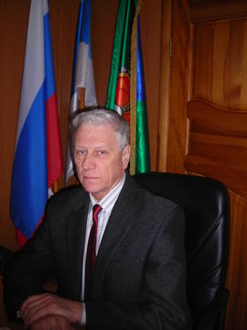

Уважаемые жители Гаринского городского округа!
Гаринский городской округ участвует во Всероссийской штабной тренировке по гражданской обороне.
6 октября 2021 года Свердловская область принимает участие во Всероссийской тренировке по гражданской обороне. К участию привлечены территориальные органы федеральных органов исполнительной власти, руководство Свердловской области, органы местного самоуправления и организации, а также нештатные аварийно-спасательные формирования. В рамках Всероссийской тренировки будут отработаны вопросы оповещения населения и органов власти. В ходе тренировки планируется развертывание объектов гражданской обороны, в том числе эвакуационных и санитарно-обмывочных пунктов, постов радиационного, химического и биологического наблюдения, подвижных пунктов питания, пунктов продовольственного и вещевого снабжения, штабов пожаротушения и многих других элементов обеспечения безопасности граждан. В ходе тренировки в муниципальных образованиях будут отработаны индивидуальные легенды – сценарии аварий или чрезвычайных ситуаций природного и техногенного характера.
В 10:40 во всех муниципалитетах Свердловской области будет проведена проверка системы оповещения населения. Кроме того, в 10:43 будет произведена проверка перехвата телеэфира. Главная цель Всероссийской тренировки – совершенствование знаний и практических навыков руководителей, органов управления и сил гражданкой обороны, сбор и обмен информацией в области гражданской обороны. Обмен опытом между органами управления Единой государственной системы по предупреждению и ликвидации чрезвычайных ситуаций, а также контроль за выполнением мероприятий по гражданской обороне.

